Формируя у детей графо-моторные навыки, очень большое внимание уделяю развитию тонких дифференцированных движений пальцев и кистей рук у дошкольников.

Руке посвящали стихи, писали оды. А народная мудрость о значимости руки отразилась в загадках: «А ну-ка отгадайте, что это за десять братьев, на которых двух шуб хватает?», в пословицах: «Отбиться от рук», «Дать волю рукам», «Глаза боятся, а руки делают». Во всём этом отражаются психология, внутренний мир, состояние человека. Это доказано учёными. «Источники способностей и дарования детей – на кончиках их пальцев. От пальцев, образно говоря, идут тончайшие ручейки, которые питают источник творческой мысли» (В. А. Сухомлинский).

Моторные центры речи в коре головного мозга человека находятся рядом с моторными центрами пальцев, поэтому, развивая речь и стимулируя моторику пальцев, мы передаём импульсы в речевые центры, что и активизирует речь.

Вообще развитие мелкой моторики любого вида является мощным тонизирующим фактором.

Прогноз о наличии или отсутствии у ребёнка предрасположенности к патологии речи можно строить достаточно рано. Считается, что если он в семимесячном возрасте уже может вытащить из кулачка только указательный палец, это свидетельствует о хорошем прогнозе: у ребёнка мало вероятности иметь патологическую речь.

Работа по развитию мелкой моторики у детей с общим недоразвитием речи проводится систематически, ей уделяется ежедневно от 5 до 10 минут.

Игры и упражнения, направленные на формирование тонких движений пальцев рук, способствующие вместе с тем повышению внимания и работоспособности детей, включаются в занятия логопеда и воспитателей. Они проводятся также в часы, отведённые для игр, и во время прогулок.

Если ребёнок затрудняется в самостоятельном выполнении движений, упражнения включаются в индивидуальные занятия, где ребёнок вначале выполняет движения пальцами пассивно, с помощью взрослого. В дальнейшем, в результате тренировки, движения пальцев совершенствуются, и дети выполняют их активно.

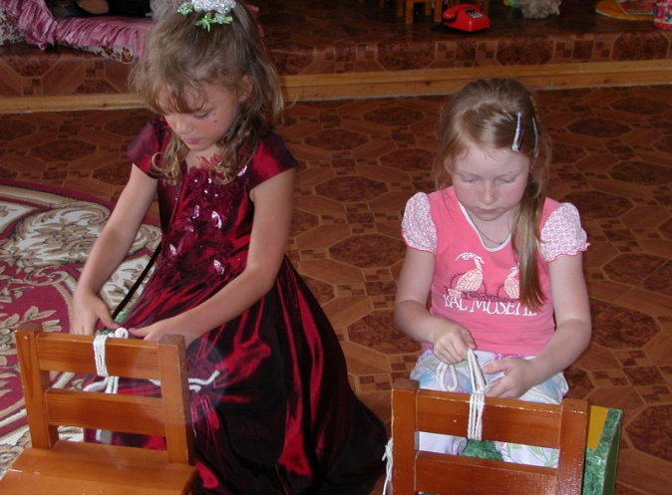 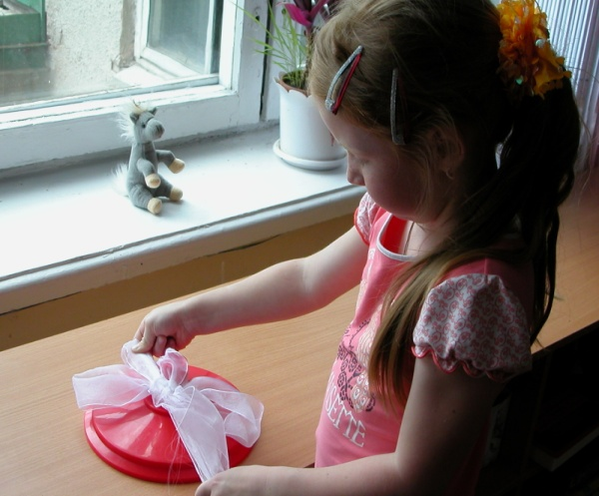

При подборе игровых упражнений использую такие принципы:

* игровые упражнения должны приносить детям радость, а личностные отношения взрослого и ребёнка строятся на основе доверия, взаимопонимания, доброжелательности. Ребёнок знает, что получит необходимую помощь при затруднениях;
* постепенное усложнение выполнения пальчиковых фигур от простого до разыгрывания сценок, сказок, построения фигур с помощью кистей пальцев рук.

В нашей группе дети любят заниматься с четырёхгранными палочками, орехами, шариками с шипами. Прокатывая их между ладонями, они массируют мышцы руки.

Как известно, массаж – это мощный биологический стимулятор, воздействующий на функции кожи, уровень снабжения организма

кислородом и питательными веществами, на выведение продуктов распада, на сократительные способности и работоспособность мышц массируемой кисти руки, а также на эластичность суставов и связок.

Самомассаж кистей рук является к тому же средством повышения иммунитета, поскольку на ладонях расположены нервные окончания. Если их деятельность активизируется, улучшается функциональное состояние внутренних органов. При этом в процессе самомассажа укрепляются мышцы, суставы и связки не только массируемой, но и массирующей кисти.

Помимо этого игровой самомассаж кистей рук – важная составляющая сенсорного воспитания: ощущения, возникающие одновременно в обеих кистях рук ребёнка, отличаются друг от друга не только происхождением, но и разными условиями восприятия, потому что массируемая рука пассивно воспринимает механические раздражения, а массирующая рука ещё и создаёт их.

«Погладим кошечку, собачку – движения рук слева направо; «Покрасим домик» - движения рук сверху вниз, снизу вверх; «Дельфин» - «волнообразное движение правой рукой вперёд, то же левой рукой, то же двумя руками; «Рыбка» - ладони сомкнуты, волнообразное движение кистями вперёд; «Фонарики» - руки согнуты в локтях, кисти в кулачки. Поочерёдно сжимать и разжимать кисти, имитируя мигание фонариков.

б) Тренировка активных движений кистей рук.

*С мячом* «Подбрось и поймай», «Мяч в корзину», «Прокати мяч ракеткой», «Мяч друг другу», «Попади в обруч». г) Развитие дифференцированных движений пальцев рук.

Нанизывание бус, пуговиц, колечек на шнурок в определённой последовательности, представленной на образце (вначале даётся образец из мелких предметов, а затем образец – схема на листе бумаги).

д) Упражнения для пальцев и кистей рук с использованием различных предметов: шишек, орехов, каштанов, четырёхгранных палочек.

е) Обучение выполнению элементам самомассажа каждого пальца от ногтя к основанию.

ж) Сгибание и разгибание кистей и пальцев рук : «Оса», «Пока-пока», «К нам, к нам», «Мокрые руки», «Пальчики здороваются»; отведение в сторону пальцев, умение называть каждый палец на руке, выполнение согласованных действий пальцами обеих рук, чередование позиций рук: «Кулак-ладонь-ребро», «Камень-ножницы-бумага-колодец».

з) Упражнения для пальцев с одновременным проговариванием текстов.

и) Обучение застёгиванию и расстегиванию с использованием различных видов застёжек: молнии, шнурки, кнопки, пуговицы, крючки, молнии, шнурки.

к

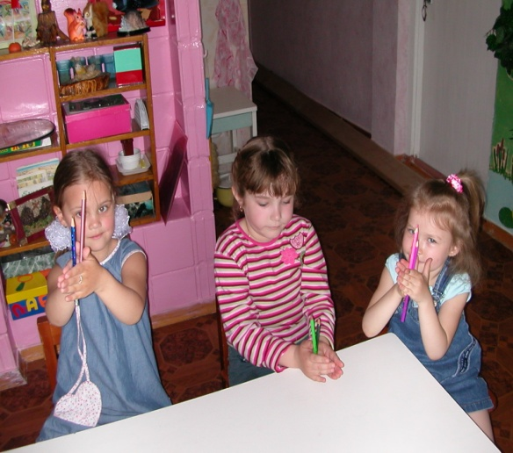

Игровой самомассаж – это уникальная тактильная гимнастика, благодаря которой в мозг поступает мощный поток импульсов от рецепторов, расположенных в коже, а также от проприорецепторов мышц и суставов. Одновременно с этим в кору головного мозга (в речеслуховые, зрительные, эмоциональные и творческие зоны) поступает информация, которая не только оказывает тонизирующее воздействие на центральную нервную систему, но и способствует увеличению резервных возможностей функционирования головного мозга. Развиваются межполушарное взаимодействие, межполушарные интеграторы – комиссуры, работа полушарий. Синхронизируется деятельность ассоциативных волокон, связывающих между собой отдельные участки одного и того же полушария. Мобилизуются проекционные волокна, входящие в состав нисходящих и восходящих путей, по которым осуществляется двусторонняя связь коры головного мозга с нижележащими отделами ЦНС. Это является важным аспектом реабилитационной работы с детьми, имеющими органическое поражение коры головного г) Развитие дифференцированных движений пальцев рук.

Нанизывание бус, пуговиц, колечек на шнурок в определённой последовательности, представленной на образце (вначале даётся образец из мелких предметов, а затем образец – схема на листе бумаги).

д) Упражнения для пальцев и кистей рук с использованием различных предметов: шишек, орехов, каштанов, четырёхгранных палочек.

е) Обучение выполнению элементам самомассажа каждого пальца от ногтя к основанию.

ж) Сгибание и разгибание кистей и пальцев рук : «Оса», «Пока-пока», «К нам, к нам», «Мокрые руки», «Пальчики здороваются»; отведение в сторону пальцев, умение называть каждый палец на руке, выполнение согласованных действий пальцами обеих рук, чередование позиций рук: «Кулак-ладонь-ребро», «Камень-ножницы-бумага-колодец».

з) Упражнения для пальцев с одновременным проговариванием текстов.

и) Обучение застёгиванию и расстегиванию с использованием различных видов застёжек: молнии, шнурки, кнопки, пуговицы, крючки, молнии, шнурки.

**Пальчиковые игры**

**1.Подводный мир**

Посмотри скорей вокруг!

*Делают ладошку у лба «козырьком».*

Что ты видишь, милый друг?

*Приставляют пальцы колечками у глаз.*

Здесь прозрачная вода.

Плывет морской конек сюда.

Вот медуза, вот кальмар.

А это? Это рыба-шар.

А вот, расправив восемь ног,

Гостей встречает осьминог.

*Разгибают пальцы из кулачка, начиная с мизинца*

**2.«Наша страна»**

Небо синее в России,

*Поднять руки вверх. Волнообразно двигать пальчиками рук.*

Реки синие в России.

*Плавно двигать кистями рук вправо-влево.*

Васильки и незабудки

*Разжать сначала правый кулак резко, затем – левый.*

Не растут нигде красивей.

*Погрозить указательными пальцами.*

Есть и клены и дубы,

*Стучать кулачками друг по другу.*

А какие тут грибы!

*Хлопать в ладоши*

**3.«Лето»**

Вот за что люблю я лето?

*Стучать кулачками друг о друга, хлопать в ладоши.*

Лето солнышком согрето.

*Загибать пальчики, начиная с мизинца левой руки.*

Два - в лесу растет трава.

Три – ромашки – посмотри!

А четыре – это лес, Полный сказок и чудес. Пять – купались мы опять.

Шесть – пора грибов поесть.

Семь – малины я поем. Восемь – сено мы покосим.

Девять – бабушка идет, Землянику нам несет.

Десять – все в листву одето. Вот за что люблю я лето!

*Сжимать-разжимать пальцы.*

**4.«Космос»**

На Луне жил звездочет*.*

*Сжимать-разжимать пальцы.*

Он планетам вел отчет.

*Соединить большие пальцы обеих рук, указательные, средние и безымянные на каждое слово в строке.*

Меркурий - раз, Венера - два, Загибать пальцы одной руки, затем второй, начиная с большого. Три - Земля, четыре – Марс, Пять – Юпитер, шесть – Сатурн, Семь – Уран, восьмой – Нептун, Девять – дальше всех Плутон…

Кто не видит – выйди вон!

*Резко разжать пальцы*

**Игры**

**«Веселые соревнования»**

**Цель.**

Упражнять в согласовании движений пальцев рук со словами. Развивать у детей дух соревнования, стремление добиваться поставленной цели. Воспитывать чувство сопереживания за своих товарищей, умение достойно побеждать и проигрывать.

**Оборудование:**

Песочница (или ящик) с сухим песком, таблички с надписями «Старт», «Финиш», разноцветные пластмассовые пробки (препятствия).

**Ход** **игры.**

Воспитатель предлагает детям разделиться на две команды, самостоятельно придумать названия. Воспитатель говорит, что для того, чтобы наши пальчики могли красиво рисовать, лепить, мастерить, их надо тренировать. Детям предлагается бегать наперегонки пальчиками. При этом произносить слова:

Побежали вдоль реки

Пальцы наперегонки.

Бежать пальчики должны от таблички «Старт» до таблички «Финиш». В конце игры команды получают медали.

**«НАРИСУЙ КАРТИНКУ ПАЛЬЦАМИ»**

**Цель.**

Развивать творчество, фантазию детей, умение пальцами изображать задуманное. Формировать умение абстрагироваться от второстепенных деталей, выделяя в рисунке основное. Развивать мелкую моторику руки. Формировать и совершенствовать речь.

**Оборудование:**

Песочница с мокрым песком, палочки, камушки, веточки для украшения «песочных» рисунков.

**Ход** **игры.**

Воспитатель предлагает детям вспомнить, на чем рисуют художники свои картины. Предлагает представить, что все мы художники по «песочным» картинам, а вместо кистей у нас - пальчики. Устраивается конкурс «песочных» картин. Педагог добивается проговаривания вслух действий детей. Украшают работы бросовым материалом. Вместе выбирают победителя. Вручается приз.